**МИНОБРНАУКИ РОССИИ**

**САНКТ-ПЕТЕРБУРГСКИЙ ГОСУДАРСТВЕННЫЙ**

**ЭЛЕКТРОТЕХНИЧЕСКИЙ УНИВЕРСИТЕТ**

**«ЛЭТИ» ИМ. В.И. УЛЬЯНОВА (ЛЕНИНА)**

**Кафедра САПР**

**ОТЧЕТ**

**по лабораторной работе № 4**

**по дисциплине "Базы данных"**

**Тема: "Модификация данных"**

| Студент гр. 2311 |  | Завьялов Н.С. |
| --- | --- | --- |
| Преподаватель |  | Новакова Н.Е. |

Санкт-Петербург

2024

*Цель работы:* Научиться выполнять команды вставки, удаления и обновления данных

*Используемая база данных:* Library

**Упражнение 1 – применение команды INSERT.**  
Запрос 1. Вставка строк в таблицу item:

INSERT library.dbo.item

VALUES (10001, 8, 'ENGLISH', 'HARDBACK', 'Y'),

(10101, 8, 'ENGLISH', 'SOFTBACK', 'Y')

Результаты выполнения запроса

(2 rows affected)

Completion time: 2024-10-02T20:15:10.1702060+03:00

Запрос 2. Вставка строк в таблицу copy:

INSERT library.dbo.copy

VALUES (10001, 1, 8, 'N')

Результаты выполнения запроса

(1 row affected)

Completion time: 2024-10-03T14:25:11.0936838+03:00

Запрос 3. Определение языка, на который была переведён экземпляр книги из собрания библиотеки:

SELECT translation

FROM library.dbo.item

WHERE isbn = 10001

Результаты выполнения запроса

translation

-----------

ENGLISH

(1 row affected)

Completion time: 2024-10-03T14:36:55.2542897+03:00

**Упражнение 2 – использование команды INSERT с ключевым словом DEFAULT.**  
Запрос 1. Определение столбцов, для которых разрешено значение null:

USE library

EXEC sp_help 'dbo.title'

Результаты выполнения запроса:

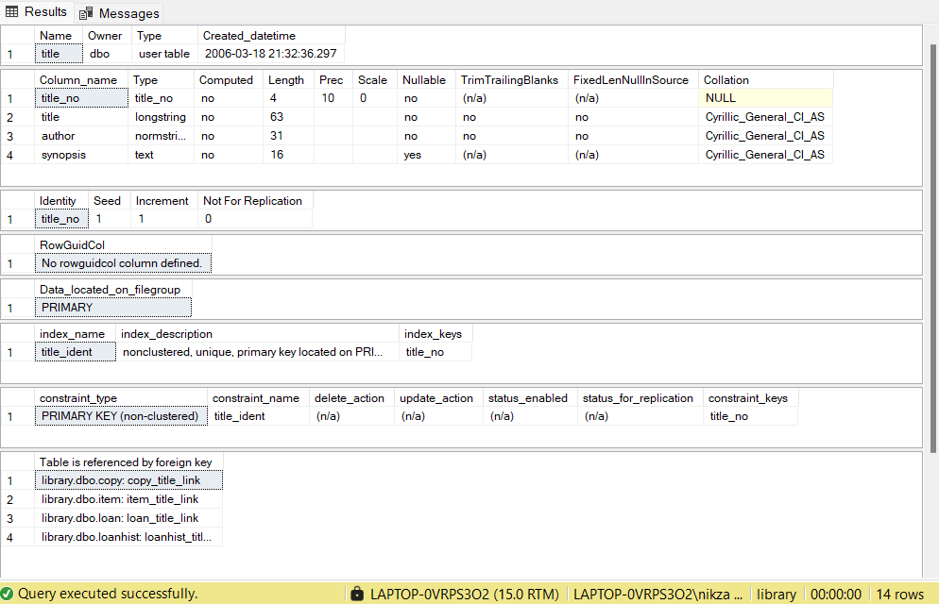

Completion time: 2024-10-03T15:02:13.0528960+03:00

Запрос 2. Вставка значений в таблицу title:

INSERT library.dbo.title

VALUES ('The Art of Lawn Tennis',

'Willian T. Tilden',

DEFAULT)

Результаты выполнения запроса

(1 row affected)

Completion time: 2024-10-03T14:57:45.1577336+03:00

Запрос 3. Вставка значений в таблицу title:

SELECT title_no

FROM library.dbo.title

WHERE title = 'The Art of Lawn Tennis' AND

author = 'Willian T. Tilden'

Результаты выполнения запроса:

title_no

-----------

51

(1 row affected)

Completion time: 2024-10-03T19:45:29.6162057+03:00

Запрос 4. Получение последней вставленной записи в таблице title:

SELECT title_no,

title,

author,

synopsis

FROM library.dbo.title

WHERE title_no = 51

Результаты выполнения запроса:

title_no title author synopsis

----------- --------------------------------------------------------------- ------------------------------- ----------------------------------------------------------------------------------------------------------------------------------------------------------------------------------------------------------------------------------------------------------------

51 The Art of Lawn Tennis Willian T. Tilden NULL

(1 row affected)

Completion time: 2024-10-03T19:57:55.6014491+03:00

Запрос 5. Добавление новых записей в таблицу title:

INSERT library.dbo.title

VALUES ('Riders of the Purple Sage',

'Zane Grey',

DEFAULT)

Результаты выполнения запроса:

(1 row affected)

Completion time: 2024-10-03T20:10:32.0148492+03:00

Запрос 6. Проверка вставки значений в таблицу title:

SELECT title_no,

title,

author,

synopsis

FROM library.dbo.title

WHERE title = 'Riders of the Purple Sage' AND

author = 'Zane Grey'

Результаты выполнения запроса:

title_no title author synopsis

----------- --------------------------------------------------------------- ------------------------------- ----------------------------------------------------------------------------------------------------------------------------------------------------------------------------------------------------------------------------------------------------------------

52 Riders of the Purple Sage Zane Grey NULL

(1 row affected)

Completion time: 2024-10-03T20:13:52.0741600+03:00

**Упражнение 3 – Использование команды INSERT c ключевыми словами DEFAULT VALUES.**  
Запрос 1. Создание новой таблицы sample1. :

USE library

CREATE TABLE sample1 (

Cust_id int NOT NULL IDENTITY(100,5),

Name char(10) NULL )

Результаты выполнения запроса

Commands completed successfully.

Completion time: 2024-10-03T20:21:46.0997795+03:00

Запрос 2. Вставка записи со значениями по умолчанию в таблицу sample1. :

INSERT library.dbo.sample1

VALUES (DEFAULT)

Результаты выполнения запроса

(1 row affected)

Completion time: 2024-10-03T20:25:12.7440468+03:00

Запрос 3. Проверка добавления новой записи в таблицу sample1. :

SELECT Cust_id,

Name

FROM library.dbo.sample1

Результаты выполнения запроса

Cust_id Name

----------- ----------

100 NULL

(1 row affected)

Completion time: 2024-10-03T20:28:01.0383246+03:00

**Упражнение 4 – Использование команды DELETE.**  
Запрос 1. Запрос, возвращающий запись из таблицы item:

SELECT isbn,

title_no,

translation,

cover,

loanable

FROM library.dbo.item

WHERE isbn = 10101 AND

title_no = 8 AND

cover = 'SOFTBACK'

Результаты выполнения запроса:

isbn title_no translation cover loanable

----------- ----------- ----------- -------- --------

10101 8 ENGLISH SOFTBACK Y

(1 rows affected)

Completion time: 2024-10-04T00:13:35.7461184+03:00

Запрос 2. Запрос, удаляющий запись из таблицы item:

DELETE FROM library.dbo.item

WHERE isbn = 10101 AND

title_no = 8 AND

cover = 'SOFTBACK'

Результаты выполнения запроса:

(1 row affected)

Completion time: 2024-10-04T00:13:13.7636479+03:00

**Упражнение 5 – Использование команды UPDATE.**  
Запрос 1. Получение записи, которую следует обновить:

SELECT member_no,

lastname,

firstname,

middleinitial,

photograph

FROM library.dbo.member

WHERE member_no = 507

Результаты выполнения запроса:

member_no lastname firstname middleinitial photograph

--------- --------------- --------------- ------------- ----------------------------------------------------------------------------------------------------------------------------------------------------------------------------------------------------------------------------------------------------------------

507 Rudd Katie A NULL

(1 row affected)

Completion time: 2024-10-04T01:07:44.2313438+03:00

Запрос 2. Обновление записи:

UPDATE library.dbo.member

SET lastname = 'Zavyalov'

WHERE member_no = 507

Результаты выполнения запроса:

(1 row affected)

Completion time: 2024-10-04T01:25:34.6066011+03:00

**Упражнение 6 – Изменение данных на основе информации других таблиц.**  
Запрос 1. Добавление нового юного читателя в базу данных. :

USE library

BEGIN TRANSACTION

SET IDENTITY_INSERT member ON

INSERT member( member_no,

lastname,

firstname,

middleinitial)

VALUES(16101, 'Walters', 'B', 'L')

SET IDENTITY_INSERT member OFF

INSERT juvenile

VALUES (16101,

1,

DATEADD(YY,

-18,

DATEADD(DD,-1, GETDATE())

)

)

Результаты выполнения запроса:

(1 row affected)

(1 row affected)

Completion time: 2024-10-04T01:49:19.6209654+03:00

Запрос 2. Получение записей, которые должны быть перенесены из таблицы juvenile в таблицу adult :

SELECT juv.member_no,

adu.street,

adu.city,

adu.state,

adu.zip,

adu.phone_no,

DATEADD(YY, 1, GETDATE())

FROM library.dbo.juvenile AS juv

JOIN library.dbo.adult AS adu

ON juv.adult_member_no = adu.member_no

WHERE juv.birth_date < DATEADD(YY, -18, GETDATE())

Результаты выполнения запроса:

member_no street city state zip phone_no

--------- --------------- --------------- ----- ---------- ------------- -----------------------

2 Bowery Estates Montgomery AL 36100 NULL 2025-10-04 02:16:09.273

7126 Bowery Estates Montgomery AL 36100 NULL 2025-10-04 02:16:09.273

...

7122 Oak Drive Carson City NV 89701 NULL 2025-10-04 02:16:09.273

7124 Queen Ann Drive Salem OR 97301 NULL 2025-10-04 02:16:09.273

(5000 rows affected)

Completion time: 2024-10-04T02:16:09.3729103+03:00

Запрос 3. Вставка записей в таблицу juvenile из таблицы adult :

INSERT INTO library.dbo.adult

(member_no, street, city, state, zip, phone_no, expr_date)

SELECT juv.member_no,

adu.street,

adu.city,

adu.state,

adu.zip,

adu.phone_no,

DATEADD(YY, 1, GETDATE())

FROM library.dbo.juvenile AS juv

JOIN library.dbo.adult AS adu

ON juv.adult_member_no = adu.member_no

WHERE juv.birth_date < DATEADD(YY, -18, GETDATE())

Результаты выполнения запроса:

(5000 rows affected)

Completion time: 2024-10-04T02:36:29.6719941+03:00

Запрос 4. Запрос, подтверждающий добавление читателя с номером 1610 в таблицу adult :

SELECT *

FROM library.dbo.adult

WHERE member_no = 1610

Результаты выполнения запроса:

member_no street city state zip phone_no expr_date

--------- --------------- --------------- ----- ---------- ------------- -----------------------

1610 Willow Road Charleston WV 25300 NULL 2025-10-04 02:36:29.630

(1 row affected)

Completion time: 2024-10-04T02:41:49.8053499+03:00

Запрос 5. Определение подлежащих удалению записей из таблицы juvenile :

SELECT *

FROM library.dbo.juvenile AS juv

JOIN library.dbo.adult AS adu

ON juv.member_no = adu.member_no

Результаты выполнения запроса:

member_no adult_member_no birth_date member_no street city state zip phone_no expr_date

--------- --------------- ----------------------- --------- --------------- --------------- ----- ---------- ------------- -----------------------

2 1 1990-03-22 21:32:39.157 2 Bowery Estates Montgomery AL 36100 NULL 2025-10-04 02:36:29.630

4 3 1992-03-21 21:32:39.157 4 Dogwood Drive Sacramento CA 94203 NULL 2025-10-04 02:36:29.630

...

9998 493 1996-03-20 21:32:39.157 9998 King Street Baton Rouge LA 70800 NULL 2025-10-04 02:36:29.630

10000 495 1998-03-20 21:32:39.157 10000 Maple Street Annapolis MD 21400 NULL 2025-10-04 02:36:29.630

(5000 rows affected)

Completion time: 2024-10-04T02:46:31.1556486+03:00

Запрос 6. Удаление записей из таблицы juvenile :

DELETE juv

FROM library.dbo.juvenile juv

JOIN library.dbo.adult adu

ON juv.member_no = adu.member_no;

Результаты выполнения запроса:

(5000 rows affected)

Completion time: 2024-10-04T02:53:45.4139903+03:00

Запрос 7. Подтверждение об удалении записи из таблицы juvenile :

SELECT *

FROM library.dbo.juvenile

WHERE member_no = 1610

Результаты выполнения запроса:

member_no adult_member_no birth_date

--------- --------------- -----------------------

(0 rows affected)

Completion time: 2024-10-04T02:56:46.9781633+03:00

**Вывод**

В ходе данной лабораторной работы была изучена тема модификации данных и на практике были отработаны команды INSERT (в том числе вместе с ключевыми словами DEFAULT, VALUES), DELETE и UPDATE.

Я сделал больше двадцати запросов к учебному набору библиотек library и при помощи рассмотренных команд смог модифицировать данные различными способами: добавляя/изменяя/удаляя конкретные значения по тем или иным условиям или пользуясь другими таблицами для этих целей.

Я узнал, что модифицировать данные можно столькими разными способами и что в качестве новой информации можно брать в том числе и другие таблицы.